Nombre: Cristopher Villanueva Fecha: 15 de octubre 2026
Conceptos de Estructuras Dinámicas en Java
1. Definición de Estructuras
Una estructura de datos dinámica es aquella cuyo tamaño puede crecer o decrecer durante la ejecución del programa. A diferencia de las estructuras estáticas, la memoria se solicita y se libera conforme se necesita.
En Java, cuando queremos crear un nuevo objeto o nodo en tiempo de ejecución, utilizamos la palabra reservada new. Este espacio de memoria se asigna en una región llamada heap. Las conexiones entre los elementos no dependen de su posición física, sino de las referencias que guardan la dirección del siguiente elemento. Cuando un nodo ya no es accesible, el Garbage Collector se encarga de liberar esa memoria automáticamente.

Nota Importante
El acceso en una lista dinámica es secuencial. Para llegar al elemento n, debemos recorrer todos los anteriores, lo que resulta en una complejidad de O(n).

2. Características Principales
Completa la siguiente lista de características clave de las estructuras dinámicas basándote en la lectura:
- Tamaño variable: Se ajusta a la cantidad real de datos en uso.
- Memoria no contigua: Los elementos pueden estar dispersos y se conectan mediante enlaces.
- Eficiencia: Solo se reserva el espacio estrictamente necesario.
- Flexibilidad: La inserción y eliminación no requieren desplazar otros elementos.
- Costo de memoria: Cada nodo requiere espacio extra para almacenar sus enlaces.

3. Comparación: Arreglo vs. Lista Enlazada
Analiza las diferencias técnicas entre ambas estructuras y completa los espacios vacíos en la tabla.
Aspecto | Arreglo (Estático) | Lista Enlazada (Dinámica)
Tamaño | Fijo (definido al inicio) | Variable (crece o decrece en tiempo de ejecución)
Acceso por índice | O(1) (Directo) | O(n) (Secuencial, se recorren los nodos desde la cabeza)
Insertar al inicio | O(n) (Requiere desplazar) | O(1) (Solo se reasignan referencias)
Uso de Memoria | Bloque contiguo | No contigua: nodos dispersos conectados por referencias

4. Análisis de Implementación
¿Por qué es crítico el orden al reasignar referencias durante una inserción? Explica qué sucedería si desconectas el nodo anterior antes de conectar el nuevo nodo a la lista.

5. Si una estructura requiere recorrer todos los elementos anteriores para encontrar el dato buscado, ¿cuál es su complejidad temporal?
A) O(log n)
B) O(1)
C) O(n)

Nombre: Cristopher Villanueva Fecha: 15 de Octubre 2026
Diagramación de Referencias y Nodos
Regla de Oro
Para no perder el acceso al resto de la lista, primero conecta el nuevo nodo a la secuencia existente y después actualiza la referencia previa. Si desconectas antes de asegurar el enlace, el Garbage Collector podría eliminar los nodos huérfanos.

En una lista enlazada simple, cada nodo tiene un valor y una referencia al siguiente nodo (next). A continuación, realizarás el trazado visual de cómo cambian estas referencias durante operaciones comunes.
Escenario 1: Insertar al inicio
Se tiene una lista con los valores [B] -> [C]. Se desea insertar un nuevo nodo [A] al principio de la lista. Dibuja cómo deben quedar las flechas de referencia.
Estado inicial (antes)
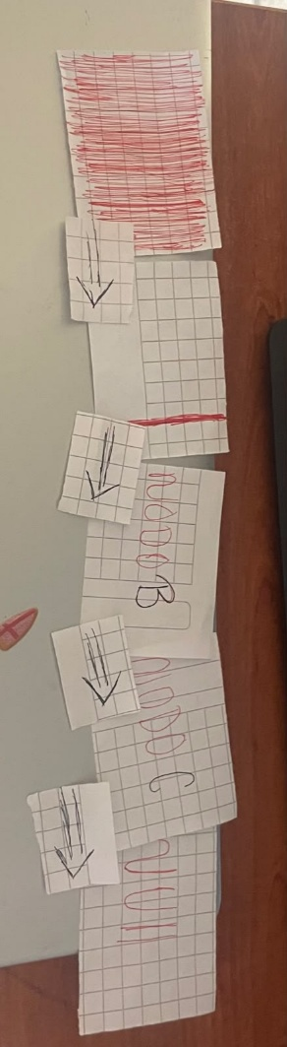

Tu diagrama (después)
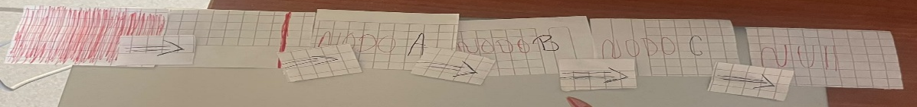

Escenario 2: Insertar entre dos nodos
Se tiene la lista [10] -> [30]. Se desea insertar el nodo [20] entre el 10 y el 30. Muestra el orden correcto de las conexiones para no perder el nodo 30.
Estado inicial (antes)
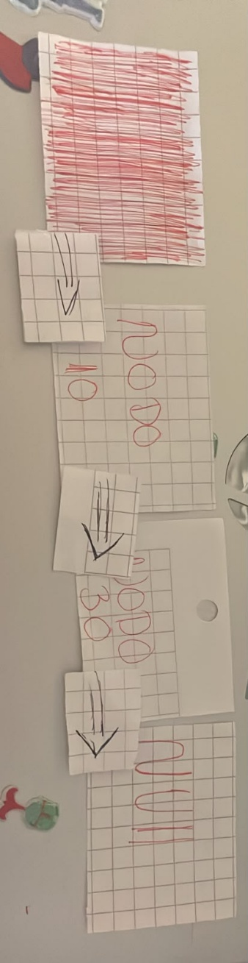

Tu diagrama (después)
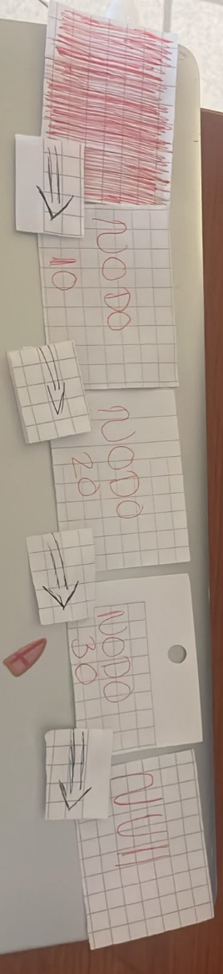

Escenario 3: Eliminar el último nodo
Se tiene la lista [X] -> [Y] -> [Z]. Se desea eliminar el nodo [Z]. Dibuja qué referencia debe cambiar a null y qué sucede con el puntero del nodo penúltimo.
Estado inicial (antes)
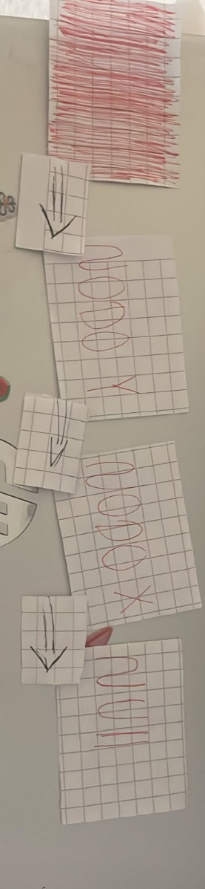

Tu diagrama (después)
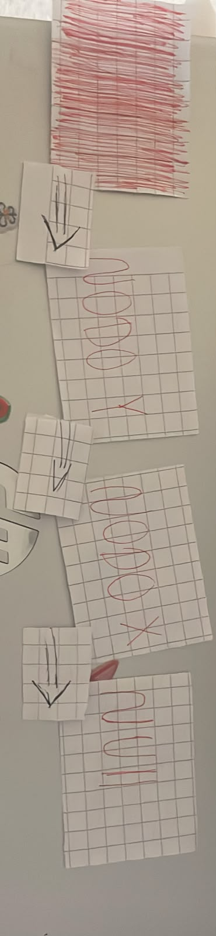

Pregunta de Reflexión:
¿Por qué en el Escenario 2 es vital conectar [20].next = [30] antes de hacer [10].next = [20]?
Si haces primero [10].next = [20], el nodo 10 deja de apuntar al 30 y no queda ninguna otra referencia hacia él. Se pierde el acceso al nodo 30 y a todo lo que venga después. Conectando antes [20].next = [30], el nodo 30 siempre tiene una referencia que lo mantiene accesible mientras se hace el cambio.

Nombre: Cristopher Villannueva Fecha: 15 de octubre 2026
Laboratorio de Programación: Implementación de una Lista Enlazada
En esta actividad, aplicarás tus conocimientos sobre estructuras dinámicas para construir una lista enlazada simple en Java. Deberás completar el código siguiendo los comentarios TODO. Recuerda que en una estructura dinámica, la memoria se gestiona mediante referencias en el heap.
Recordatorio de Lógica
- Nodo: Es el bloque básico que contiene el dato y el enlace al siguiente.
- Referencia: En Java, usamos variables de objeto para apuntar a la dirección de memoria del siguiente nodo.
- Orden de Inserción: Para no perder la lista, primero conecta tu nuevo nodo a la cabeza actual y luego actualiza la cabeza.

Parte 1: La Clase Nodo
Completa el constructor para inicializar el nodo con un valor entero.
public class Nodo {
int dato;
Nodo siguiente;

// TODO: Implementar el constructor
public Nodo(int dato) {
this.dato = dato;
this.siguiente = null;

}
}

Parte 2: La Clase ListaSimple
Implementa los métodos para gestionar la estructura. Presta especial atención al método insertarAlInicio para asegurar que la complejidad sea O(1).
public class ListaSimple {
private Nodo cabeza;

public ListaSimple() {
this.cabeza = null;
}

public void insertarAlInicio(int valor) {
Nodo nuevo = new Nodo(valor);
nuevo.siguiente = cabeza; // 1) primero conecta el nuevo nodo a la cabeza actual
cabeza = nuevo; // 2) luego actualiza la cabeza
}

public void recorrer() {
Nodo actual = cabeza;
while (actual != null) {
System.out.println(actual.dato);
actual = actual.siguiente;
}
}
}

Parte 3: Análisis de Casos Límite
Una vez completado el código, analiza cómo se comportaría tu implementación en las siguientes situaciones.
Caso Límite | ¿Qué sucede en tu código?
La lista está vacía (cabeza == null) | En insertarAlInicio, el nuevo nodo queda con siguiente = null y pasa a ser la cabeza. En recorrer, actual es null, el while no se ejecuta y no imprime nada ni lanza error.
La lista tiene un solo elemento | recorrer imprime ese dato y luego actual = actual.siguiente vale null, así que el ciclo termina. Si se inserta otro nodo al inicio, este apunta al único elemento existente.
Insertar un nuevo nodo cuando ya existen otros | El nuevo nodo apunta a la cabeza actual y luego se vuelve la nueva cabeza. No se desplaza ningún elemento, por lo que es O(1).

Pregunta de Reflexión
¿Por qué es necesario usar una variable temporal (como actual) en el método recorrer en lugar de mover directamente la variable cabeza?
Si se mueve directamente cabeza al recorrer, se pierde la referencia al inicio de la lista. Al terminar, cabeza valdría null y los nodos quedarían inaccesibles, con lo que se perdería toda la lista. La variable temporal actual permite recorrer sin modificar cabeza.

Nombre: Cristopher Villanueva Fecha: 15 de octubre 32026
Evaluación: Estructuras Dinámicas en Java
Parte 1: Análisis de Complejidad (Big O)
Compara el rendimiento de los arreglos estáticos frente a las listas enlazadas dinámicas seleccionando la respuesta correcta.
1. ¿Cuál es la complejidad temporal para acceder a un elemento por su índice en una lista enlazada?
A) O(1)
B) O(n)
C) O(log n)

2. Al insertar un elemento al inicio, ¿qué estructura es más eficiente?
A) El arreglo, porque tiene acceso O(1).
B) La lista enlazada, porque solo requiere reasignar referencias O(1).
C) Ambas tienen la misma eficiencia O(n).

3. ¿Por qué un arreglo tiene una complejidad de O(1) para el acceso por índice?
A) Porque utiliza memoria no contigua.
B) Porque el Garbage Collector optimiza la búsqueda.
C) Porque al estar en memoria contigua, se puede calcular la dirección exacta del dato.

4. Si necesitas buscar un dato específico recorriendo todos los elementos anteriores, la complejidad es:
A) O(n)
B) O(1)
C) O(n²)

5. ¿Cuál es una desventaja de la lista enlazada en términos de eficiencia de memoria?
A) La memoria es estática y no se puede liberar.
B) Ocupa menos espacio que un arreglo.
C) Cada nodo consume memoria extra para almacenar la referencia al siguiente elemento.

Parte 2: Gestión de Memoria en Java
Responde Verdadero (V) o Falso (F) a las siguientes afirmaciones sobre el manejo de memoria.
6. En Java, los objetos creados con la palabra new se almacenan en una región de memoria llamada heap.
A) Verdadero
B) Falso

7. El Garbage Collector libera automáticamente la memoria de los nodos que aún tienen una referencia activa apuntando a ellos.
A) Falso
B) Verdadero

8. Una estructura dinámica se diferencia de una estática porque su tamaño puede crecer o decrecer durante la ejecución.
A) Falso
B) Verdadero

Parte 3: Lógica de Referencias y Fugas de Memoria
Responde de manera detallada a las siguientes preguntas sobre la manipulación de nodos.
9. Explica por qué es crítico conectar el nuevo nodo a la lista antes de actualizar la referencia de la 'cabeza' durante una inserción al inicio.
Al insertar al inicio, la cabeza actual es la única referencia a toda la lista. Si se actualiza cabeza al nuevo nodo antes de conectar el nuevo nodo a la lista, se pierde la referencia al primer nodo original y a todos los que le siguen. Por eso primero se hace nuevo.siguiente = cabeza y después cabeza = nuevo, para que ningún nodo quede sin referencia.

10. ¿Qué sucede con la memoria en Java si desconectas accidentalmente el primer nodo de una lista sin haber guardado una referencia al resto de los elementos? Justifica tu respuesta mencionando el concepto de Garbage Collector.
Si se desconecta el primer nodo sin guardar una referencia al resto, los demás nodos quedan sin ninguna variable que apunte a ellos y ya no se puede acceder a ellos desde el programa. El Garbage Collector detecta que son objetos inalcanzables en el heap y libera su memoria automáticamente. En la práctica, los datos se pierden y la lista queda destruida.

Si prefieres, puedo ponerlo todo en un Word con las respuestas escritas en los espacios del documento original.

